**Station 1: Statuen der Sportgeschichte**

**Q1** Fotografie der DHfK Statue

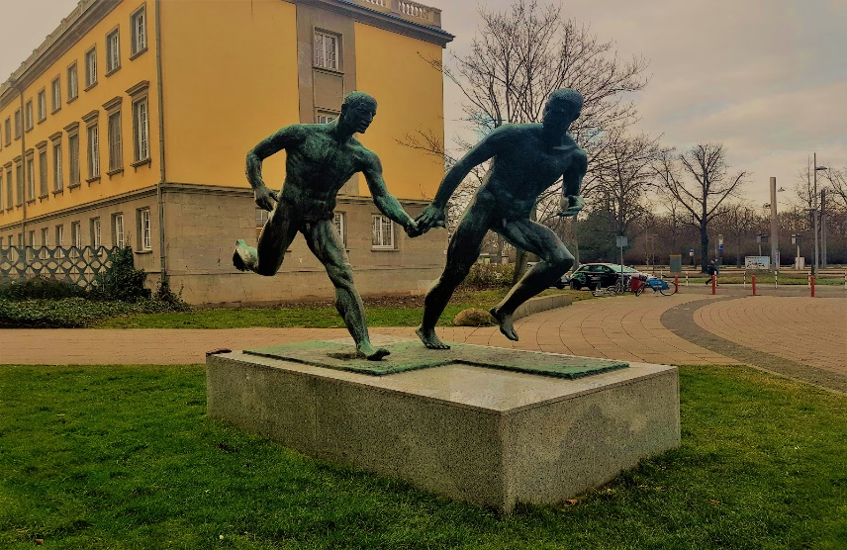

Foto: von Sonntag CC-BY-SA



1. Beschreibt die Statue **Q1**, indem ihr **vier** Merkmale benennt.

In der *App* findet ihr *Hinweise*, worauf man besonders achten kann. *[4 P]*

|  |  |
| --- | --- |
|  |  |
|  |  |

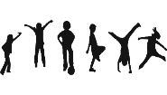

**Bewegungsaufgabe:**

Die Sportfakultät möchte eine neue Sportstatue errichten. Gestaltet dazu eine von euch ausgedachte Statue und kreiert so ein **Standbild**! Ihr könnt dies fotografieren und am Schluss mit den anderen Teams vergleichen.

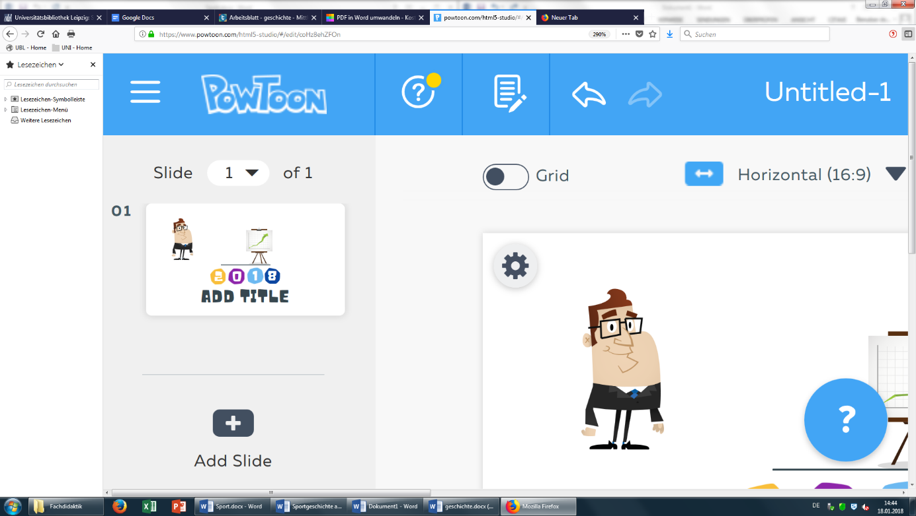

*Hier könnt ihr später euer ausgedrucktes Foto aufkleben!*

1. Löst das Kreuzworträtsel **M1**, indem ihr die Fragen richtig beantwortet und die Antworten eintragt. (**Beachtet:** ä=ae, ö=oe) *[7 P]*

**Horizontal: →**

1. Die nackten Statuen entsprechen dem ………………... der Antike

2. Nur wenn alle Sportler zusammen arbeiten erreichen sie ihr …

5. Deutsche Hochschule für Körperkultur heißt abgekürzt?

**Vertikal: ↑**

3. Welches Geschlecht haben die beiden Figuren?

4. Die Statue symbolisiert die Weitergabe von… jahrgangsübergreifend.

6. Die dargestellte Sportart entspricht dem …

7. Aus welchem Material besteht die Statue?

Kreuzworträtsel **M1**:

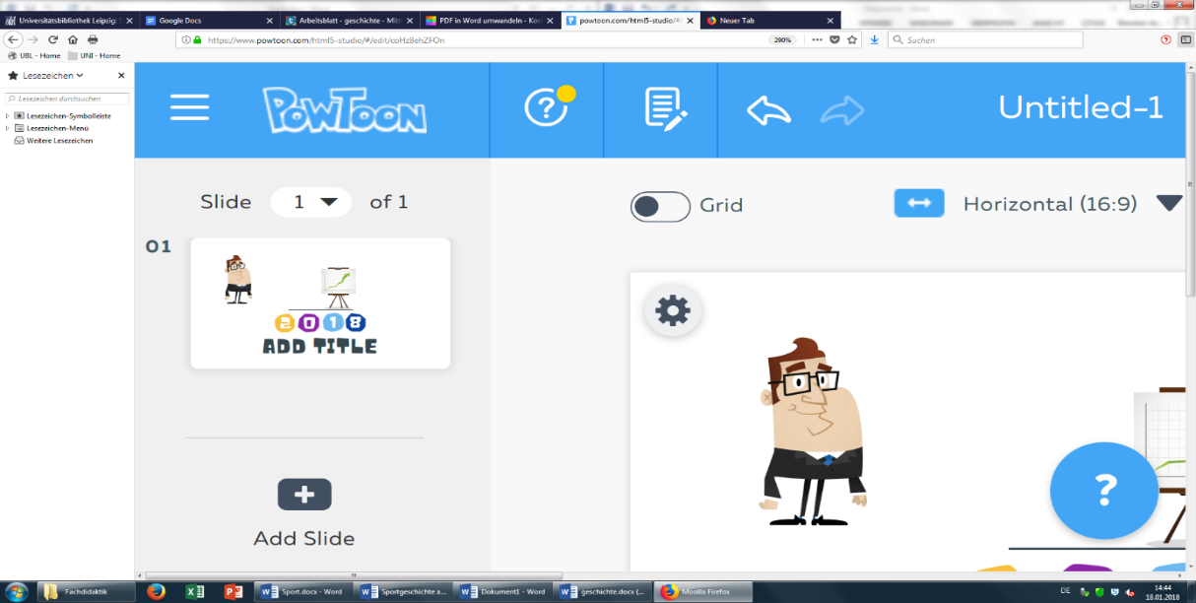

Ich möchte auch das Kreuzworträtsel lösen, doch brauche ich dazu eure Hilfe. In meinem Kopf schwirren folgende Worte herum. Ich weiß, dass einige davon **nicht** stimmen.

*Staffellauf, Fußball, DKVK, Bronze, Grau, Schönheitsideal, männlich Ziel, DHfK, Wissen*

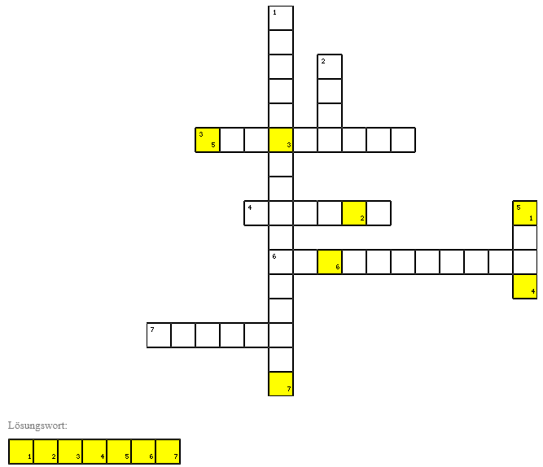

**Gesamtpunktzahl Station 1: ___/ 11 P**

**Station 2: Persönlichkeiten der (Sport-)Geschichte**

**M2:** **Hamburgische Schulzeitung. Wochenschrift für das gesamte hamburgische Schulwesen**

Das Leipziger Deutsche Turnfest und seine nationale Bedeutung für das deutsche Turnen

von Mittelschullehrer Otto Trede (Altona) – 11.Oktober 1913.





**Klebt die Abschnitte 1-3 hier auf.**

1. Betrachtet die Quelle **Q2** in der *App*.

Lest die angegeben Umschrift der Quelle **Q2**.

1. Teilt die drei Abschnitte zu und lest jeder einen Abschnitt.
2. **Markiert in eurem Abschnitt** die genannte Persönlichkeit und deren *Errungenschaft* für den heutigen Sport. *[1,5 P]*
3. Klebt die Abschnitte in der richtigen Reihenfolge auf das Arbeitsblatt.
4. Untersucht die Umschrift der Quelle **Q2**.
5. Notiert die markierten Persönlichkeiten auf dem Arbeitsblatt. *[1,5 P]*
6. Verbindet die notierten Persönlichkeiten mit den genannten Leistungen. *[3 P]*

|  |
| --- |
| * **Beispiel:** Karl Adolf Spieß *1. Lehrbuch „Gymnastik für die Jugend“* |
| * *Begründer der Deutschen Turnerbewegung* |
| * *Einführung des Mädchenturnens* |
| * *volks- und sportfreundlicher Herzog* |

**Q2:** **Hamburgische Schulzeitung. Wochenschrift für das gesamte hamburgische Schulwesen (Umschrift)**

Das Leipziger Deutsche Turnfest und seine nationale Bedeutung für das deutsche Turnen

von Mittelschullehrer Otto Trede (Altona) – 11.Oktober 1913.

----------------------------------------------------------------------------------------------------------------

In der Geschichte des deutschen Turnfestes steht der Name Leipzig bereits mit unauslöschlichen Lettern eingeschrieben. Was im Jahr 1860 unter dem volksfreundlichen *Herzog Ernst von Coburg*, des einzigen deutschen Fürsten, der damals der nationalen Sache huldigte, geschaffen, die deutsche Turnerschaft, was in den Augusttagen 1861 bei Errichtung des Jahndenkmals in der Hasenheide bei Berlin gefestigt wurde, das sollte auf dem 3. deutschen Turnfest 1863 in Leipzig zur vollen Entfaltung kommen. [...]

----------------------------------------------------------------------------------------------------------------

Die Erkenntnis von dem Werte einer regelmäßigen Betätigung der körperlichen Kräfte in Jugend und Volk hat sich erst allmählich zu einem Gemeingut des öffentlichen Lebens entwickelt. Grundlegungen für die Kultur*bestrebung* war *GuthsMuths*, der mit seiner “Gymnastik für die Jugend” das erste Turnunterrichtsbuch schuf und ergänzend dazu die Spiele zur Erholung des Körpers und Geistes. Er wies darin nach, wie die Menschennatur zu ihrem inneren Gedeihen der dauernden Betätigung der körperlichen und geistigen Kräfte bedürfe. Diese Bestrebungen blieben aber noch auf einen kleinen Kreis beschränkt.

----------------------------------------------------------------------------------------------------------------

Es bedurfte noch der von nationaler Begeisterung erfüllten kraftvollen Wirksamkeit eines *[Friedrich] Ludwig Jahn*. [Er gilt als Begründer der Deutschen Turnerbewegung] in der Zeit der Befreiung, [er ließ] die leibliche und die geistliche Wiedergeburt des Volkes durch die Betätigung der körperlichen Kräfte in ihrer ganzen Bedeutung für die vaterländliche Wehrkraft erkennen. [….]

1. Begründet die Benennung der Jahnallee nach Friedrich Ludwig Jahn, indem ihr seine Leistungen für den Sport und die Lage der Straße berücksichtigt. Antwortet hierbei in ganzen Sätzen. *[3 P]*

|  |
| --- |
|  |
|  |
|  |
|  |

1. In eurem Alltag lassen sich häufig **Orte, Straßen, Bauwerke** oder **Schulen** finden, die nach berühmten Personen benannt sind. Zum Beispiel: die Jahnallee nach Friedrich Ludwig Jahn. Notiert vier weiteren Beispiele? *[2 P]*

|  |
| --- |
| • • |
| • • |



1. Am Sportforum soll eine Straße nach Timo Werner benannt werden. Bezieht dazu Stellung und begründet **kurz** eure Meinung anhand von mindestens **zwei** Argumenten- In der *App* findet ihr *Hilfestellungen*. *[5 P]*

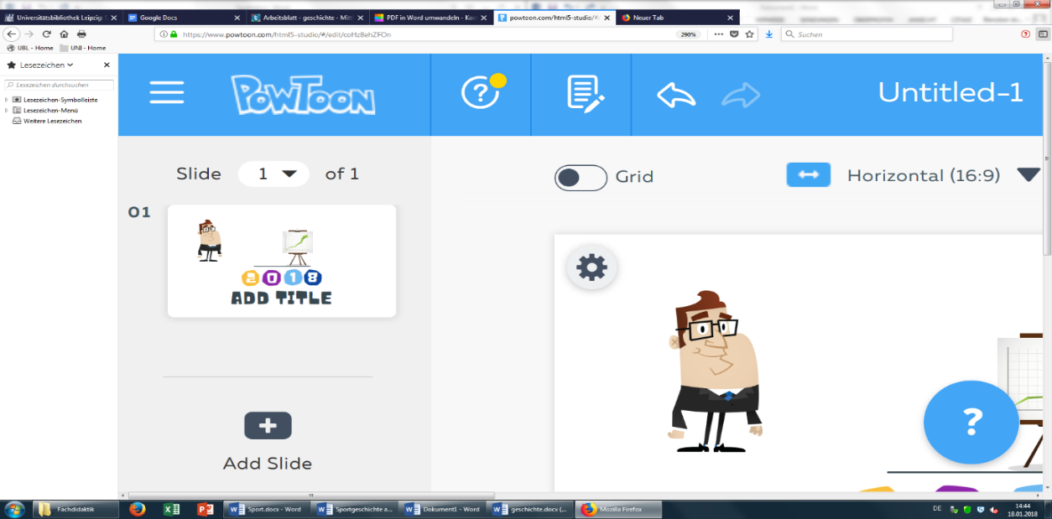

Was für ein tolles Spiel von RB Leipzig heute. **Timo Werner** ist mein Lieblingsspieler. Ich denke, durch seine Tore müsste eine Straße nach ihm benannte werden. Was denkt ihr?

|  |
| --- |
|  |
|  |
|  |
|  |
|  |
|  |
|  |
|  |
|  |
|  |
|  |
|  |
|  |
|  |
|  |
|  |
|  |
|  |
|  |
|  |
|  |
|  |
|  |
|  |
|  |
|  |
|  |
|  |
|  |
|  |
|  |
|  |
|  |

**Gesamtpunktzahl Station 2: ___/ 16 P**

**Station 3: Das Deutsche Turnfest**

1. Helft Quelli bei seinen Gedächtnislücken. Schaut euch das Video in der *App* an und vervollständigt den Lückentext mit folgenden Begriffen: *[2 P]*

*Friedrich Ludwig Jahn, Internationales Deutsches Turnfest, Turnerkreuz, Militär*



________________________________ gilt als Begründer der Turnbewegung. Er hatte unteranderem das Ziel, die Jugend fit fürs ___________ zu machen. Das Symbol der Turnerschaft ist das _________________. Es besteht aus einem vierfachen “F“ und veranschaulicht das Motto „Frisch Fromm Fröhlich Frei“. Erstmals 1860 ausgetragen fand die Sportveranstaltung 1863 und 50 Jahre später 1913 in Leipzig statt. Heute findet die Großveranstaltung alle vier Jahre statt und es sind über 80.000 Teilnehmer aktiv. Der Name wurde in ____________________________________ geändert, um zu verdeutlichen, dass auch Teilnehmer aus anderen Ländern teilnehmen dürfen.

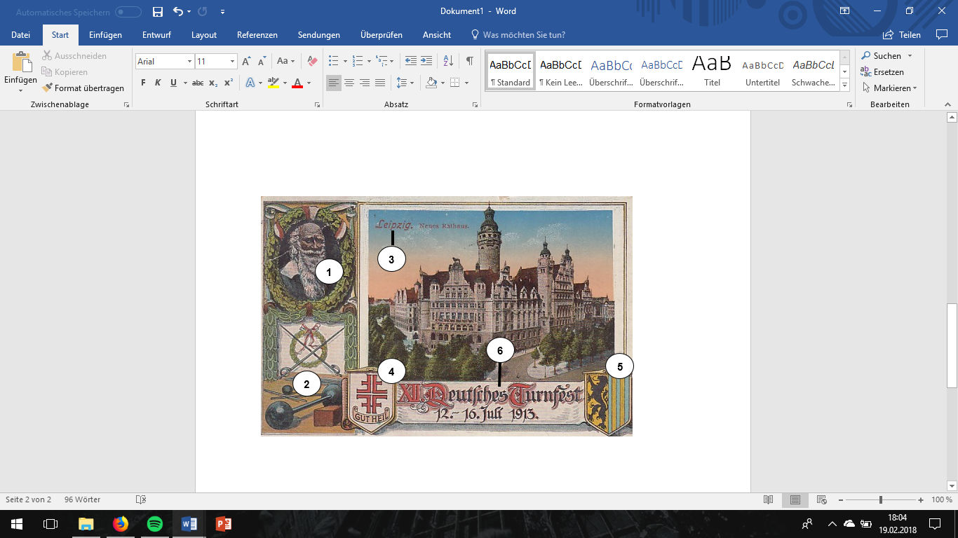**Q3**: Postkarte zum 12. Deutschen Turnfest in Leipzig von 1913:

Postkarte (gemeinfrei)



1. Analysiert die Postkarte **Q3** von 1913.
2. Sortiert zunächst die Bildelemente in der App. Beschriftet anschließend die Bildelemente mit den passenden Ziffern 1-6 von der Postkarte. *[3 P]*

|  |  |
| --- | --- |
| Turnerkreuz und „Veranstaltungsmotto“ | Art und Datum der Veranstaltung |
| Wappen der Stadt Leipzig | Ort der Veranstaltung |
| Friedrich Ludwig Jahn | Sportgeräte und Säbel |

1. 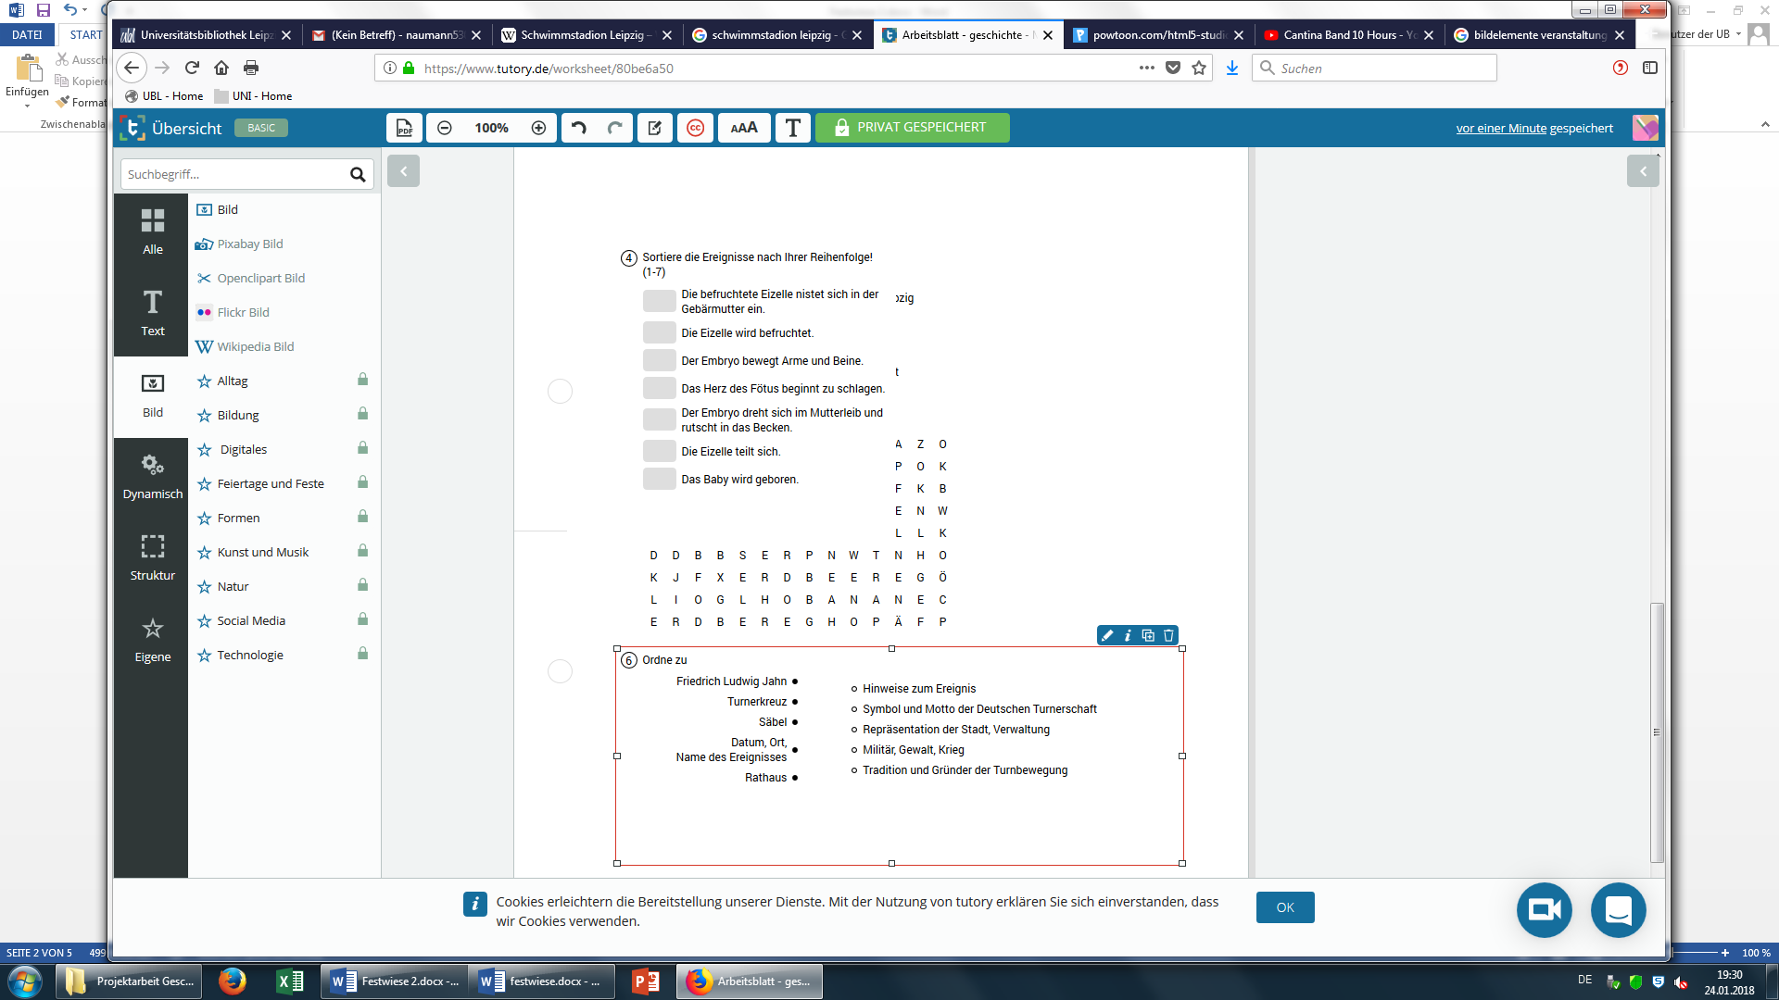Ordnet den Bildelementen (links) die Bedeutungen (rechts) zu, indem ihr die passenden Wortpaare verbindet. *[4 P]*
2. Wählt **ein** Bildelement der Wortpaare aus und begründet **kurz,** warum es auf einer Postkarte/ Werbebild für ein deutsches Turnfest in Leipzig enthalten sein sollte*. [2 P]*

**Beispiel:** *Friedrich L. Jahn sollte auf der Postkarte sein, weil er die Turnerbewegung gegründet hat und eine wichtige Persönlichkeit in der Sportgeschichte darstellt.*

|  |
| --- |
|  |
|  |
|  |
|  |
|  |
|  |

1. 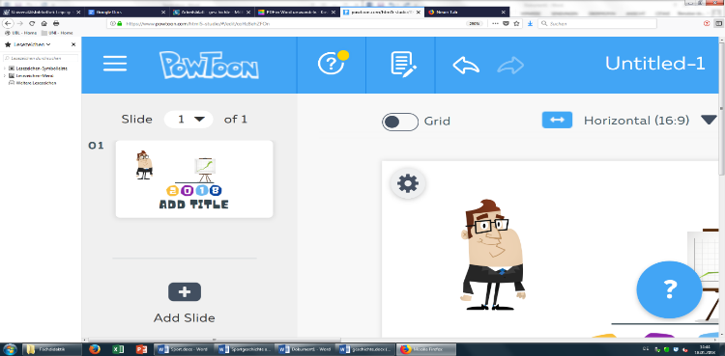Das nächste internationale Deutsche Turnfest findet 2021 in Leipzig statt. Die Stadt bittet um tatkräftige Mithilfe. **Skizziert** ein mögliches Werbeplakat. Nutzt dabei euer gelerntes Wissen zum Aufbau von Plakaten. *[5 P]*

Quelli hat für euch in der App ein paar interessante Figuren zusammengestellt. Ihr könnt euch aber auch eigene Figuren/Symbole ausdenken. Ein Werbeplakat sollte einen *Titel, ein Motto, den Ort, das Datum* und mindestens ein *passendes Bildelement* enthalten.

**Gesamtpunktzahl Station 3: ___/ 16 P**

**Station 4: Damals „Zentralstadion“- heute**

**„Red Bull Arena“- *Orte verändern sich***

**Q4**: Fotografie Zentralstadion Leipzig 1987 **Q5**: Fotografie von der Red-Bull-Arena 2011

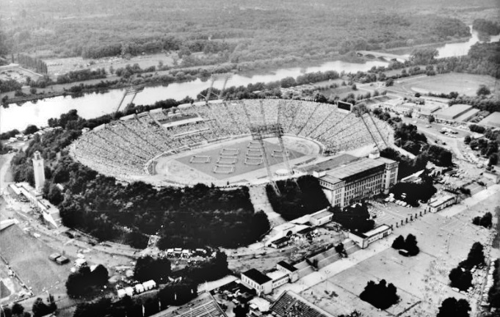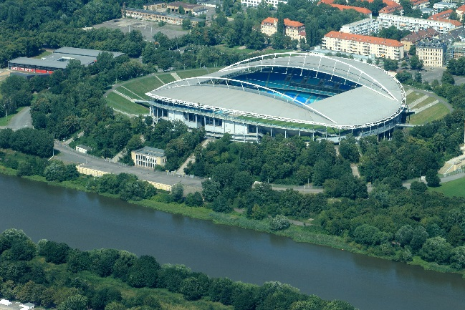

CC-BY-SA Bundesarchiv CC-BY-SA Flickr, P.



1. Betrachtet die beiden Fotografien **Q4** und **Q5**.
   1. Ordnet die Eigenschaften den Aufnahmen zu und verbindet diese. *[6 P]*

sichtbare Flutlichter

Dach über Tribüne

Blick zum Fluss

Blick von Fluss

Schwarzweißaufnahme

Farbaufnahme

kleineres Stadion

größeres Stadion

* 1. Formuliert mindestens **zwei** Veränderungen mit eigenen Worten. *[2 P]*

|  |
| --- |
|  |
|  |
|  |
|  |
|  |
|  |
|  |

1. Verbindet die Veränderungen mit der jeweiligen passenden Begründung. *[3 P]*

|  |
| --- |
| *Veränderung* |
| kleineres Stadion |
|  |
| Farbaufnahme |
|  |
| Dach über Tribüne |
|  |
| Flutlichtanlage |

|  |
| --- |
| *Begründung* |
| Entwicklung der Fototechnik |
| Mehr Regen in der Stadt |
| Ansprüche der Besucher |
| Andere Tageszeit der Aufnahme |
| Bau des Stadions in altes Stadion hinein |
| Neue technische Möglichkeiten |



Wusstet ihr schon, dass das alte Stadion Platz für **100.000** Zuschauer hatte. Heute können nur noch **44.345** Zuschauer die Spiele von RB Leipzig besuchen.



**Bewegungsaufgabe:**

Stellt den Größenunterschied der Stadien dar! Startet an derselben Stelle.

Altes Stadion: 10 Schritte

Neues Stadion: 4 Schritte

**Gesamtpunktzahl Station 4: ___/ 11 P**

**Station 5: Sportstätten im Wandel der Zeit**



1. Vergleicht in der *App* das Bild **Q6** von 1966 mit dem Bild der Nordtribüne von heute.

|  |
| --- |
| neu gebaut, funktional, Stadioncharakter |
| trist, verlassen |
| Schwimmbecken mit Wasser |
| viele Zuschauer, tolle Stimmung |
| alt, kaputt, Ruine |
| leerer Platz, abgerissene Tribünen |
| Austragungsstätte von Meisterschaften |

Ordnet folgende Begriffe dem Stadion von 1966 und der heute existierenden Nordtribüne zu. *[6 P]*

**Schwimmstadion**

**1966**

**Schwimmstadion**

**Nordtribüne**



1. Schaut euch das Video in der *App* an und vervollständigt den Zeitstrahl. *[2 P]*

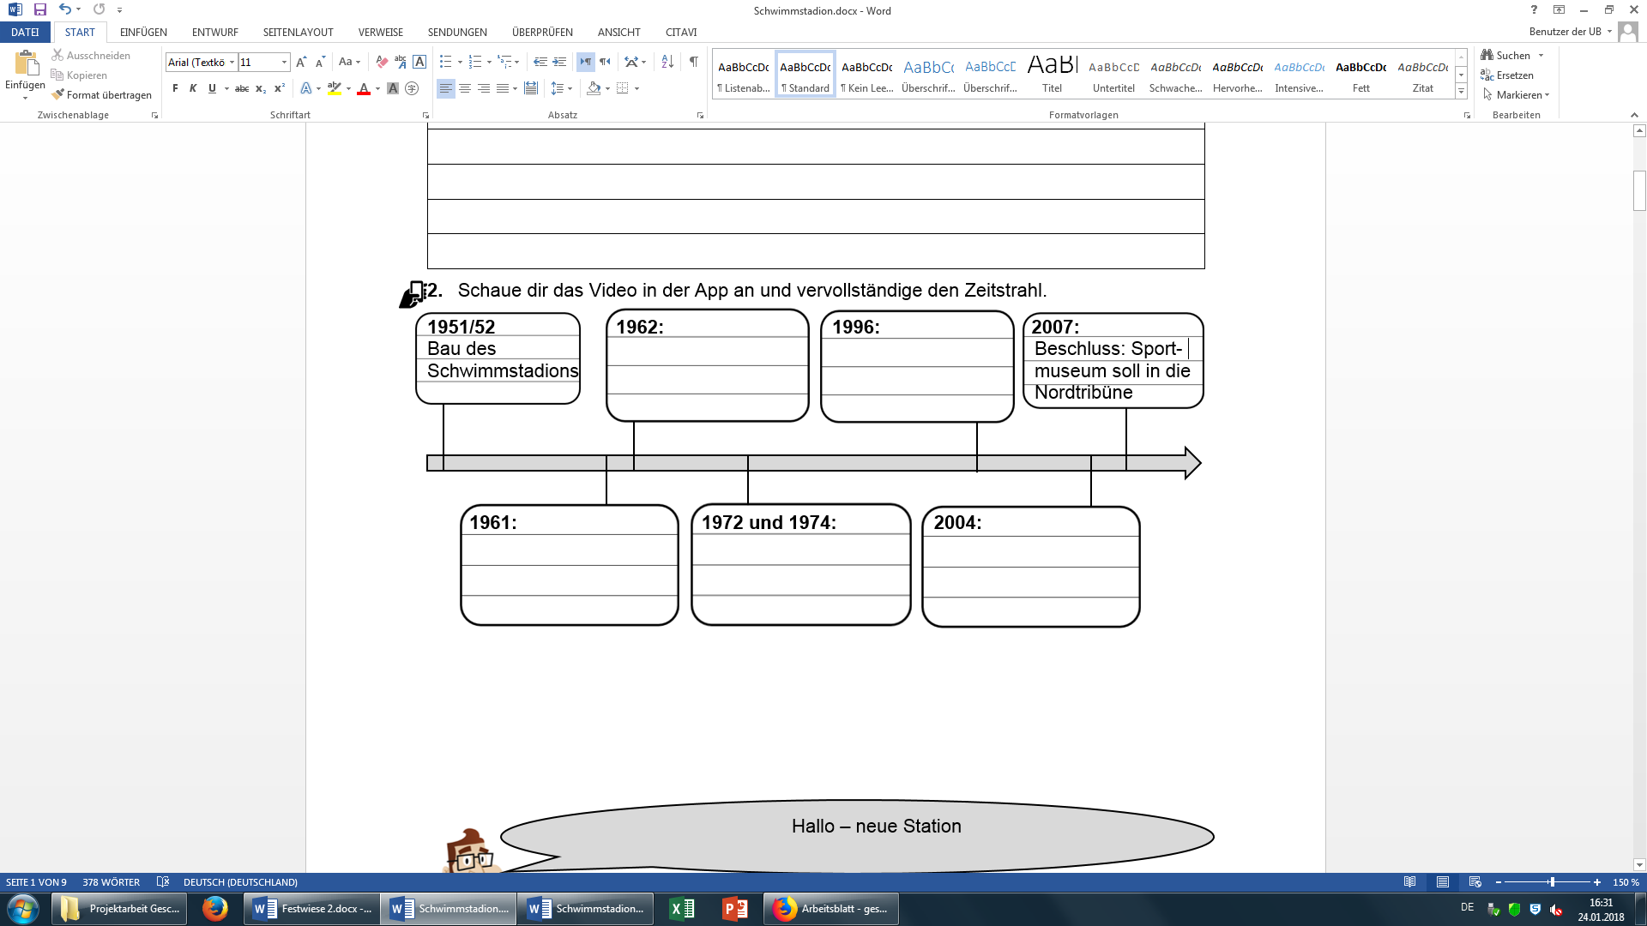

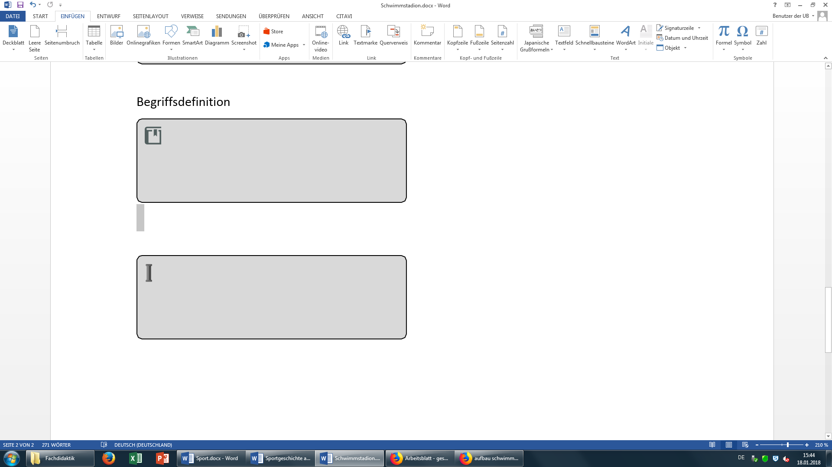

Das Sportmuseum von Leipzig ist ein Sammlungs- und Dokumentationszentrum. Es besitzt mit über 80 000 Objekten eine der größten sporthistorischen Sammlungen in Deutschland. Durch die momentane Unterbringung steht keine Ausstellungsfläche zur Verfügung. Dabei wäre die Realisierung einer ständigen Ausstellung für Besucher eine wichtige Aufgabe des Museums.

|  |  |
| --- | --- |
| Für eine Unterbringung/ **Pro** | Gegen eine Unterbringung/ **Contra** |
| * *Kosten der derzeitigen Unterbringung* | * *Verwaltungsschwierigkeiten* |
|  |  |
|  |  |
|  |  |

1. Hört euch in der *App* die Meinungen verschiedener Personen an. Notiert in der Tabelle Argumente **für** und **gegen** eine Unterbringung des Sportmuseums in der Nordtribüne des ehemaligen Schwimmstadions.  *[3 P]*
2. Antwortet Quelli auf seine **WhatsApp Nachricht.** Begründet kurz eure Meinung, anhand von zwei Argumenten. Solltet ihr unterschiedliche Ansichten haben – habt ihr **zwei** Textfelder zur Verfügung. *[5 P]*

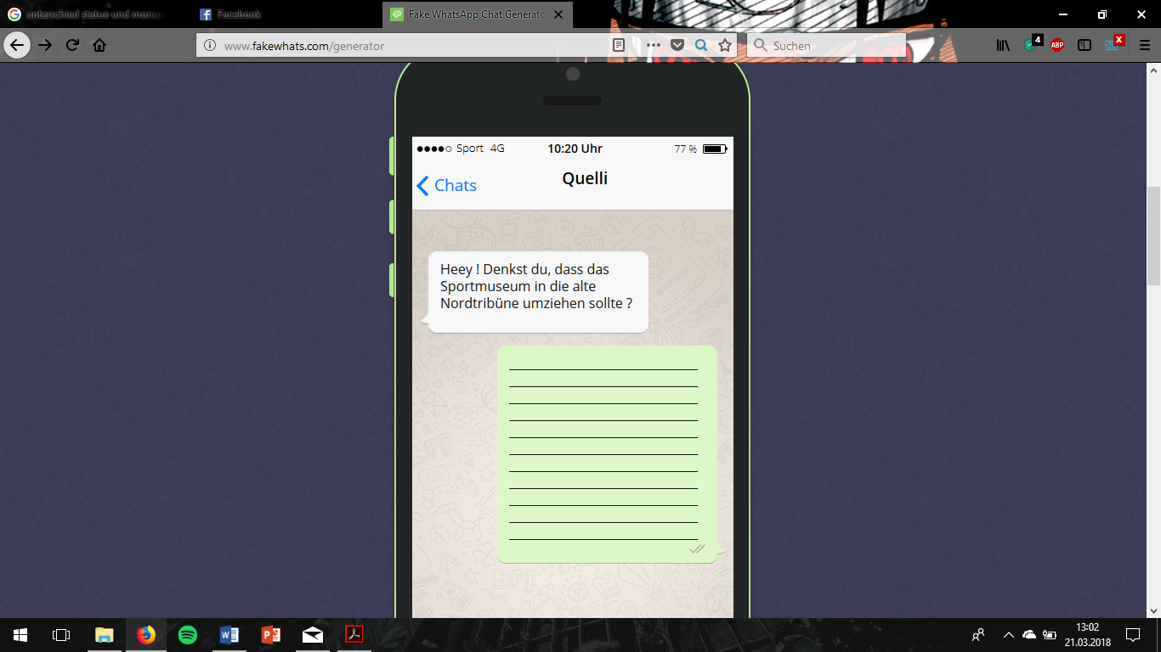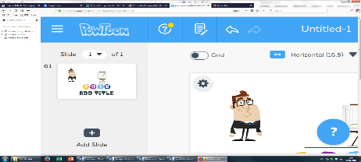

**Gesamtpunktzahl Station 5: ___/ 16 P**

## *Erwartungshorizont:*

***Station 1: Statuen der Sportgeschichte***

1. Beschreibt die Statue **Q1** indem ihr **Vier** Merkmale benennt. In der *App* findet ihr *Hinweise*, wie man eine Statue untersuchen kann. *[4 P]*

* Farbe: Braun, Grün, Schwarz
* Bronze
* sehr groß (überlebensgroß)
* Sportler, Sportbewegung, Leichtathletik
* stehen auf einem Podest
* steht direkt neben der sportwissenschaftlichen Fakultät Leipzig
* u.v.m.

1. Löst das Kreuzworträtsel **M1** indem ihr die Fragen richtig beantwortet und die Antworten eintragt. (**Beachtet:** ä=ae, ö=oe) *[7 P]*

|  |  |  |
| --- | --- | --- |
| vertikal: | horizontal: | Lösungswort |
| 3. maennlich  4. Wissen  6. Staffellauf  7. Bronze | 1. Schoenheitsideal  2. Ziel  5. DHfK | Denkmal |

***Station 2: Persönlichkeiten der (Sport-)Geschichte***

1. Betrachtet die Quelle **Q2** in der *App*.

Lest die angegeben Umschrift der Quelle **M2**.

1. **Markiert in eurem Abschnitt** die genannte Persönlichkeit und deren *Errungenschaft* für den heutigen Sport. *[1,5 P]*

* Herzog Ernst von Coburg: volksfreundlich, huldigt der nationalen Sache (Turnerbewegung)
* GuthsMuths: Turnunterrichtsbuch „Gymnastik für die Jugend“, Spiele zur Erholung des Körpers und Geistes
* Friedrich Ludwig Jahn: Begründer der Deutschen Turnerbewegung

1. Untersucht die Umschrift der Quelle **M2**.
2. Notiert die markierten Persönlichkeiten auf dem Arbeitsblatt. *[1,5 P]*
3. Verbindet die notierten Persönlichkeiten mit den genannten Leistungen. *[3 P]*

|  |  |  |  |
| --- | --- | --- | --- |
| * Herzog Ernst von Coburg | → | volks- und sportfreundlicher Herzog |  |
| * GuthsMuths | → | 1. Lehrbuch „Gymnastik für die Jugend“ |  |
| * Friedrich Ludwig Jahn | → | Begründer der Deutschen Turnerbewegung |  |

1. Begründet die Benennung der Jahnallee nach Friedrich Ludwig Jahn, indem ihr seine Leistungen für den Sport und die Lage der Straße berücksichtigt. Antwortet hierbei in ganzen Sätzen. *[3 P]*

|  |  |  |
| --- | --- | --- |
| Bewertungskriterien: | 1. Lage Sportforum 2. Leistung für den Sport 3. Satzbau | 1 Punkt  1 Punkt  1 Punkt |
| Beispiel: Friedrich Ludwig Jahn war eine sehr bedeutende Persönlichkeit im Sport. Er gilt als Begründer der Deutschen Turnerbewegung. Die Jahnallee liegt direkt am Sportforum in Leipzig. Dieses stellt den sportlichen Mittelpunkt der Stadt dar. | | |

1. In eurem Alltag lassen sich häufig **Orte, Straßen, Bauwerke** oder **Schulen** finden, die nach berühmten Personen benannt sind. Zum Beispiel: die Jahnallee nach Friedrich Ludwig Jahn. Notiert vier weitere Beispiele? *[2 P]*

Möglich sind alle nach Personen benannten Straßen, Schulen, Kindergärten, Sportvereine, Gebäuden, etc. Beispiele: Albert-Schweizer Gymnasium, Kultur- und Begegnungszentrum Ariowitsch-Haus e.V., Robert-Koch-Platz, Karl-Liebknecht-Straße, Estadio Santiago Bernabéu (Stadion von Real Madrid), …

1. Am Sportforum soll eine Straße nach Timo Werner benannt werden. Bezieht dazu Stellung und begründet **kurz** eure Meinung anhand von mindestens **Zwei** Argumenten. In der *App* findet ihr *Hilfestellungen*. *[5 P]*

|  |  |  |
| --- | --- | --- |
| Bewertungskriterien: | 1. klare Meinung 2. Wer war Timo Werner? 3. 2x Argumente 4. Schlüssigkeit | 1 Punkt   1. Punkt 2. Punkte   1 Punkt |
| Beispiel 1: Ich denke, dass eine Straße nach Timo Werner benannt werden sollte. Er ist ein guter Fußballer in der ersten Bundesliga und in der Nationalmannschaft. Timo Werner spielt bei RB Leipzig und ist somit eine Identifikationsfigur der Stadt und des Vereins. Außerdem gewann er mit Deutschland den CONFED- Cup und ist dadurch sehr wichtig.  Beispiel 2: Ich denke, dass keine Straße nach Timo Werner benannt werden sollte. Er ist zwar ein Fußballspieler von RB Leipzig, jedoch hat er weder für Leipzig noch für die deutsche Sportbewegung sehr viel geleistet oder diese maßgeblich beeinflusst. Außerdem muss nicht nach jedem Fußballer eine Straße benannt werden. Es gibt auch viele wichtige andere Sportarten. | | |

***Station 3: Das Deutsche Turnfest***

1. Helft Quelli bei seinen Gedächtnislücken. Schaut euch das Video in der *App* an und vervollständigt den Lückentext mit folgenden Begriffen: *[2 P]*

|  |  |
| --- | --- |
| 1) Friedrich Ludwig Jahn | 3) Turnerkreuz |
| 2) Militär | 4) Internationales Deutsches Turnfest |

1. Analysiert die Postkarte **Q3** von 1913.
2. Sortiert zunächst die Bildelemente in der App. Beschriftet anschließend die Bildelemente mit den passenden Ziffern 1-6 von der Postkarte. *[3 P]*

|  |  |
| --- | --- |
| 1) Friedrich Ludwig Jahn | 4) Turnerkreuz und „Veranstaltungsmotto“ |
| 2) Säbel und Sportgeräte | 5) Wappen der Stadt Leipzig |
| 3) Ort der Veranstaltung | 6) Art und Datum der Veranstaltung |

1. Ordnet die Bildelemente (links) den Bedeutungen (rechts) zu, indem ihr die passenden Wortpaare verbindet. [4 P]

* Friedrich Ludwig Jahn → Tradition und Gründer der Turnbewegung
* Turnerkreuz → Symbol und Motto der Deutschen Turnerschaft
* Säbel → Militär, Gewalt, Krieg
* Datum, Ort, Name des Ereignisses → Hinweise zum Ereignis
* Rathaus → Repräsentation der Stadt, Verwaltung

1. Wählt **ein** Bildelement der Wortpaare aus und begründet **kurz** warum es auf einer Postkarte/ Werbebild für ein deutsches Turnfest in Leipzig enthalten sein sollte. [2 P]

|  |  |  |
| --- | --- | --- |
| **Bewertungskriterien:** | 1. **ein Bildelement auswählen** 2. **Begründung** | **1 Punkt**  **1 Punkt** |
| Beispiel 1: siehe AB  Beispiel 2: Das Datum, der *Ort* und die Art der Veranstaltung müssen auf einem Werbeplakat enthalten sein, denn dadurch erfährt der Betrachter sofort alle Hinweise zum Ereignis und kann erkennen wann er wo zu was sein muss. | | |

1. **Skizziert** ein mögliches Werbeplakat. Nutzt dabei euer gelerntes Wissen zum Aufbau von Plakaten. [5 P]

|  |  |
| --- | --- |
| **Bewertungskriterien** | **Punkte** |
| Titel | 1 Punkt |
| Ort | 1 Punkt |
| Datum | 1 Punkt |
| Bildelemente und Optik | 1 Punkt |
| Motto | 1 Punkt |

***Station 4: Damals „Zentralstadion“ - heute „Red Bull Arena“ - Orte verändern sich***

1. Betrachtet die beiden Fotografien **Q4** und **Q5**.
2. Ordnet die Eigenschaften den Aufnahmen zu und verbindet diese. [*6 P*

|  |  |
| --- | --- |
| Stadion 1987 | sichtbare Flutlichter |
| Schwarzweißaufnahme |
|  | Blick zum Fluss |
| größeres Stadion |
| Stadion 2011 | Blick vom Fluss |
| Farbaufnahme |
| Dach über Tribüne |
| kleineres Stadion |

1. Formuliert mindestens **zwei** Veränderungen mit eigenen Worten. [2P]

Beispiel 1: Das Stadion von 1987 war viel größer als das Stadion von 2011.

Beispiel 2: Das Stadion von 2011 hat ein Dach über den Sitztribünen, wohingegen das Stadion von 1987 komplett offen ist.

1. Verbindet die passenden Wortpaare – Veränderung <-> Begründung miteinander.

* kleineres Stadion → weniger Besucher von Spielen
* Farbaufnahme → Entwicklung der Fototechnik
* Dach über Tribüne → Ansprüche der Besucher
* Flutlichtanlage 🡪 Neue technische Möglichkeiten

***Station 5: Sportstätten im Wandel der Zeit***

1. Vergleicht in der *App* das Bild **Q6** von 1966 mit dem Bild der Nordtribüne von heute. Ordnet folgende Begriffe dem Stadion von 1966 und der heute existierenden Nordtribüne zu. *[6 P]*

|  |  |
| --- | --- |
| Schwimmstadion 1966 | Austragungsstätte von Meisterschaften |
| Schwimmbecken mit Wasser |
| viele Zuschauer, tolle Stimmung |
| Schwimmstadion Nordtribüne | trist, verlassen |
| alt, kaputt, Ruine |
| leere Plätze, abgerissene Tribüne |

2. Vervollständigt den Zeitstrahl.

* 1951/52: Bau des Schwimmstadions
* 1961: Umbau + Erweiterung
* 1962: Schwimm EM
* 1972 und 1974: DDR Meisterschaften im Schwimmen
* 1996: Suche nach Unterbringung des Sportmuseums
* 2004: Teilabriss
* 2007: Beschluss: Sportmuseum soll in die Nordtribüne

3. Notiere in der Tabelle Argumente **für** und **gegen** eine Unterbringung des Sportmuseums in der Nordtribüne des Schwimmstadions. [3 P]

|  |  |
| --- | --- |
| **Für eine Unterbringung** | **Gegen eine Unterbringung** |
| Sammlungsgröße | Wachstum/ Platz für RB Leipzig |
| Sporthistorisches Gebäude | Finanzielle Mittel |
| Schäden durch aktuelle Lagerung | Stadtfern |

4. Antwortet Quelli auf seine **WhatsApp Nachricht**. Begründet kurz eure Meinung, anhand von zwei Argumenten aus der Tabelle von Aufgabe 3. Solltet ihr unterschiedliche Ansichten haben – habt ihr **zwei** Textfelder zur Verfügung. [5 P]

|  |  |  |
| --- | --- | --- |
| Bewertungskriterien: | 1. klare Meinungsposition 2. zwei Argumente 3. Format „WhatsApp Nachricht“ 4. Schlüssigkeit/ Sinnhaftigkeit | 1. Punkt 2. Punkte   1 Punkt  1 Punkt |
| *Beispiel 1:* Hey Quelli. Ich denke, dass das Sportmuseum auf jeden Fall in die Nordtribüne des alten Schwimmstadions ziehen soll. Überlege doch mal was dieser Ort für eine sporthistorische Vergangenheit hat. Außerdem bietet dieses geschichtliche Gebäude genügend Platz um die riesige Sammlung angemessen auszustellen.  *Beispiel 2:* Ach Quelli, auf gar keinen Fall sollte das Sportmuseum dahinziehen. Überlege dir doch mal wie viel Geld die Sanierung kosten würde. Außerdem wollen Touristen nicht so weit außerhalb in ein Museum gehen. Da ist ein zentrumsnahes Gebäude besser geeignet. | | |